南京信息工程大学
校内电动自行车充电桩引入服务项目招标文件
（招标编号：ZWC2020008）
(2020年04月26日16:00定标发标版)

由于校园建设需要，拟在我校中苑新食堂南侧、行政楼、西苑新食堂北侧、西苑老食堂南侧等位置新建电动自行车充电桩若干。欢迎符合条件的单位参加相关工程的投标，现将有关事宜说明如下：
一、招标工作简要说明
1．工程名称：南京信息工程大学气校内电动自行车充电桩引入服务项目。
2．项目简要说明：
（1）工程地点：南京市江北新区宁六路219号南京信息工程大学行政楼、中苑新食堂南侧、西苑老食堂、西苑新食堂、北辰楼北侧（地图位置见附件）。
（2）合作方式：BOT模式
（3）主要工作内容：中标单位出资在学校规定的场地建设电动自行车充电桩。包含施工材料的采购、计量电表、安装（包括支架、路面基础、防水雨棚等）、后期运维等。
（4）工期要求：接中标通知书起30日历天内完成。
（5）工程质量：满足相应技术规范或技术标准及采购方要求。
3．本工程必须由中标单位自行完成，严禁转包和擅自分包。否则我校有权单方面终止本合同的执行，并且承包人支付按合同价款10%的违约金，由此所造成的一切后果和经济损失均由承包人自行负责和承担。
4．本次招标采取公开招标方式，不承诺最低价（或最高价）中标。招标公告和中标公示信息均在我校（https://bulletin.nuist.edu.cn/779/list.htm）和招标信息(zbc.nuist.edu.cn)网页上公开发布,接受监督。欢迎社会招标机构和网站转载，转载信息与我校网站信息不一致时，以我校网站为准。
5．招标文件由我校项目使用单位、项目归口管理部门和财务处联合起草；经学校相关职能部门会审通过形成正式招标文件。同时打印3份纸质的正式招标文件，由财务处负责人和招标科工作人员同时签字并加盖财务处骑缝章后，分别交财务处、项目归口管理部门（或项目使用单位）、审计处各1份，作为相关部门存档、合同签订、项目竣工验收和决（结）算审计，以及处理纠纷的依据。
6．正式的答疑回复文件也按上述方式处理留存。
7.招标过程接受学校纪委办监督检查。
二、对投标人及投标报价的要求
一、投标人必须符合以下能力、信誉和资质要求：
（一）参加政府采购的供应商应当具备政府采购法第二十二条第一款规定的条件，并依照政府采购法实施条例第十七条规定提供下列材料：
1.具有独立承担民事责任的能力：须为独立法人企业，需提供企业法人营业执照，经营范围需包含自行车充电桩安装及运维等；
2.具有良好的商业信誉和健全的财务会计制度：需提供参加本次投标活动前近六个月内（2019年9月至今）任一月份的资产负债表和利润表,或2019年度审计报告（提供相关复印件并加盖公章），或银行出具的资信证明，或财政部门认可的专业担保机构出具的投标担保函（法人或者其他组织成立未满一年的可以不提供）；
3.具有履行合同所必需的设备和专业技术能力：供应商根据履行采购项目合同需要，提供履行合同所必需的设备和专业技术能力的证明材料；
4.有依法缴纳税收和社会保障资金的良好记录：提供参加本次投标活动前近六个月内（2019年9月至今）任一月份依法缴纳税收的凭据和缴纳社会保险的凭据（专用收据或社会保险的凭据）；依法免税或不需要缴纳社会保障资金的投标人，应提供相应文件证明；
5.参加政府采购活动前三年内，在经营活动中没有重大违法记录：需提供参加本次投标活动前3年内在经营活动中没有重大违法记录的书面声明；
6.法律、行政法规规定的其他条件：无。
（二）采购人根据采购项目的特殊要求规定的特定条件，并提供符合特殊要求的证明材料或情况说明：
1. 投标单位资质等级及范围：机电设备安装工程专业承包叁级及以上资质；
2.项目经理要求：项目经理需有机电专业建造师二级以上资质（含二级）且有安全B级证书，需提供社保机构出具的近半年(2019年9月至今)投标人为项目经理缴纳的养老保险金缴费证明材料；
3.企业具备安全生产条件，并取得有效的安全生产许可证（相关规定不作要求的除外）；
4.安装工程师须具有电工证、焊工证，并提供社保凭证及相关证明材料。
5.项目负责人必须满足下列条件（提供加盖投标人公章的承诺书）：
（1）项目负责人不得同时在两个或者两个以上单位受聘或者执业；
（2）项目负责人无在建工程；
（3）项目负责人无行贿犯罪行为记录。
6.投标人不得存在下列情形之一（提供加盖投标人公章的承诺书）：
（1）为招标人不具有独立法人资格的附属机构（单位）；
（2）为本招标项目的监理人、代建人、项目管理人，以及为本招标项目提供招标代理、设计服务的；
（3）与本招标项目的监理人、代建人、招标代理机构同为一个法定代表人的，或者相互控股、参股的；
（4）与招标人存在利害关系可能影响招标公正性的；
（5）单位负责人为同一人或者存在控股、管理关系的不同单位；
（6）处于被责令停业、财产被接管、冻结和破产状态，以及投标资格被取消或者被暂停且在暂停期内；
（7）因拖欠工人工资或者因发生质量安全事故被有关部门限制在招标项目所在地承接工程的；
（8）投标人近3年内有行贿犯罪行为且被记录，或者法定代表人有行贿犯罪记录且自记录之日起未超过 5年的。
（三）拒绝下述供应商参加本次采购活动：
1.供应商单位负责人为同一人或者存在直接控股、管理关系的不同供应商，不得参加同一合同项下的政府采购活动。
2.凡为采购项目提供整体设计、规范编制或者项目管理、监理、监测等服务的供应商，不得再参加本项目的采购活动。
3.供应商被“信用中国”网站（www.creditchina.gov.cn）、“中国政府采购网"(www.ccgp.gov.cn)列入失信被执行人、重大税收违法案件当事人名单、政府采购严重违法失信行为记录名单（提供投标单位本项目报名截止后在上述两个网站查询截图，并加盖单位公章）。
二、本项目采用资格后审法，具体资格条件由本项目评标小组在评审时审定。
三、投标人应按附件1的格式进行报价，每一项目只有一个报价，不应有任何选择性报价。
四、投标报价编制要求
（1）本项目为BOT项目，投标单位应充分考虑人工、材料、机械进场费、管理费、合理利润、运输费、各项措施费（安全、消防、防疫等需按照学校要求提供）及其他费用。中标后将不再另行结算支付。
（2）本工程由投标人自购的材料，其规格、技术指标、质量等级详见招标工程技术方案及实体项目工程量等要求，同时必须满足相应技术规范或技术标准的要求。
（3）中标单位必须在约定工期内完成所有工程的施工。否则，将根据合同约定进行处罚。
（4）投标单位于投标前必须勘察现场，分析施工条件（水、电、路等）。涉及到的（水、电、路等）须增加投入的因素，在投标报价中予以考虑。
（5）材料均由中标人自行采购，材料的价格由投标人充分考虑本工程的质量要求以及市场竞争的风险等综合因素自行报价。
（6）本工程的质量要求符合国家《建筑工程施工质量验收统一标准》（GB50300-2013）及其他相关规范。
（7）现场产生的土方与垃圾必须运至校外，建筑垃圾校外弃置场地自行解决，严禁堆放或弃置在校园内。
五、补充要求
1.施工要求
（1）请投标单位编制有效的组织实施方案，并提供劳动力投入计划，以确保在合同签订并生效之日起30日历天内完成全部项目，因承包人责任延误工期，每延误一天工期罚款2000元。
（2）施工期间不得对我校路面等场所造成污损，如工程必须临时占用路面，必须在24小时内清理恢复。
（3）施工前施工场地内的垃圾及废弃物，以及施工过程中所产生的垃圾及废弃物由施工单位及时清运出校园，不得在校园内堆放或抛洒，否则工程不予验收。
（4）施工人员所需暂住地由施工方自行解决，施工过程中，施工单位负责一切安全问题。
（5）中标人全面负责各类设备设施的安全，保证采购方单位师生的充电和用电安全，如果发生安全责任事故由中标人全部承担。每块充电桩区域至少配备1个消防灭火器。
（6）疫情期间施工方必须准守学校关于新型冠状病毒防控要求进行施工。
2.验收标准
（1）材质、规格、工艺、消防等符合现行国家规范及标准要求。
（2）施工临时设施、工地通讯等由承包人自行解决，费用已包含在总报价中。中标人必须按照相关安全标准进行施工，搭设符合标准要求的临时设施，施工中将对中标人按标准要求进行考核，如考核不合格采购人有权扣除相应的履约保证金。
（3）中标人须无偿做好与原车棚结构单位、室外线缆单位及相关其他单位的配合工作，必须做到无条件配合，如发生费用由中标人承担。
（4）本工程所有钢材料及预埋螺栓必须采用热镀锌，在预埋前必须由采购人签证后才能施工，否则采购人有权让中标人返工，相关损失及任何安全问题均由中标人自行承担。
3.其他事项说明
（1）电动自行车充电桩安装结束，通过我校组织的验收后，进入服务期；服务期内投标方按合同约定的方式，按季度缴纳电费（电费按0.54元/度，若供电公司价格调整，电费也相应调整），服务管理费根据充电桩使用电费的比例按季度进行缴纳。
（2）中标人按照采购人要求建设电动自行车充电桩，独立运营电动自行车充电事宜，采购人监督中标供应商履约情况。
（3）采购方告知电源接线位置，中标方负责将电源引至充电桩位置并安装符合要求的电表，负责充电桩及配套材料投资建设。电缆接线原则上要求暗敷，完成接线后须按要求恢复路面。若无法暗敷，须保证电缆接线整齐美观，电缆敷设符合国标要求。每处充电桩位置，中标方都应在醒目位置贴上客服电话，如接到诉求，须在24小时内解决。在现场勘察时，请投标人自行考虑投入成本。
（4）合作期限以合同签订时间为准。合同期满后，合同自行终止。采购人将再次就本项目公开招标后，如果中标供应商未能继续中标，中标供应商自行拆除其地面上投入的充电装置，不得破坏路面、车棚等。
（5）中标供应商按照合同约定价格收取充电费用，以分钟为计费单位（即充一分钟扣一分钟费用）；充满即停止计费，中标供应商需提供经招标人审批通过的可远程抄表电能表。
（6）学校会不定期对师生进行满意度调查，若两次满意度得分低于80分，采购方有权提前解除服务合同，供应商自行拆除其地面上投入的充电装置，不得破坏路面、车棚等。
三、对投标文件的要求
1.投标人根据我校招标公告向我校财务处提出报名后，从我处取得正式招标文件（纸质或电子版），并按招标文件的要求认真编制投标文件。
2.投标文件一正四副，正、副本均须列出目录，内容不得有插行、涂抹、粘贴等，并打印装订成册。
3.投标文件用档案袋密封，档案袋封面标明“正本”或“副本”字样，并注明招标编号、投标项目名称、投标人名称及投标人代表姓名、手机号码。
4.为便于唱标和减少浪费，请将1份正本单独封装，另外4份副本可叠加封装在一个大的档案袋中（4份副本无需分别封装在4个档案袋中，一个大档案袋封装不下的除外）。每家投标人在送交投标文件时，只需交2个档案袋即可，即1个正本档案袋，1个大的副本档案袋。
5.投标文件应包含以下内容（所有材料必须加盖投标单位公章）：
（1）经投标单位法人或委托代理人代表签字并加盖单位公章的投标函（附件2格式，为便于唱标，此函件请务必放置在投标文件内页的第一页）；
（2）300元报名资料费银行转账回单复印件（此函件请务必放置在投标文件内页的第二页）；
（3）法定代表人资格证明书；
（4）单位介绍信或授权委托书；
（5）生产厂家拟用或常用原材料合格证、生产厂家产品合格证（不强制要求）；
（6）计划投入的主要施工机械设备表，主要施工人员表，劳动力计划表；
（7）施工方案或施工组织设计（包括必各分部分项工程的完整的施工方案及保证质量的措施；施工机械的进场计划；工程材料的进场计划；施工现场平面布置图；冬季及雨季施工措施；进度计划表及进度保障措施；室内原有成品及财物安全、消防防护等）；
（8）工期、质量、安全等承诺（附件3格式）；
（9）投标人相关资质证明文件复印件（如：营业执照、组织机构代码证、银行基本户开户证、生产许可证、资质证书等、建造师证书等；
（10）现场情况、招标文件及相关附件理解声明。
（11）对所提供投标资料真实性的声明，如有失信，自愿接受我校的相关处罚（法人代表或授权委托人签名并加盖单位公章的原件）；
（12）招标文件规定或投标单位对照评分标准认为应提交的其他资料和文件。
6.投标文件补充要求
（1）以上资料(复印件)必须加盖公章，拟中标单位的相关原件在中标公示期间备查 。
（2）投标文件正本与副本均应使用不能擦去的墨水书写或打印，由投标人加盖公章和法定代表人或法定代表人委托的代理人印鉴或签字。
（3）全套投标文件应无涂改和行间插字，除非这些删改是根据招标人的指示进行的，或者是投标人造成的必须修改的错误。修改处应由投标文件签署人加盖印鉴。
7.投标人在投标文件中应承诺对如下内容已完全理解，如不承诺，视为认可：
（1）在参与我校相关项目的招投标活动中，遵纪守法，诚信经营，公平竞争；
（2）不向项目主管单位、使用单位、招标主管单位、评标专家等相关人员行贿或提供好处等；不与招标采购项目的主管单位、使用单位（用户）、招标管理部门、评审专家或其他投标人恶意串通，干扰学校招标采购市场秩序；
（3）不向学校提供虚假资质文件或采用各种虚假应标方式进行投标竞争；不采取“围标、陪标”等商业欺诈手段参与投标；不发生其他有悖于招标采购“公开、公平、公正和诚信”原则的行为；
（4）不采取不正当手段诋毁、排挤其他投标人；
（5）不在提供商品和服务时“偷梁换柱，以次充好”，损害学校的利益；本项目所明确指定的物品名称、规格、品牌（产地）、性能，或明确提出其他各项要求的，投标单位保证中标后按要求执行；特殊情况下，做任何更改必须经我校书面认可，否则本校有权酌减直至拒付货款；
（6）本项目的中标单位由本校评标工作小组按规定程序确定；
（7）未能中标单位，本校对其原因不作解释；
（8）投标单位对本文件其他内容已充分理解，并承诺一经中标即严格按合同执行，合同附件与合同有同等法律效力。
四、开标程序
1.招标文件给出评标办法（见附件4）,供投标人和评标小组参考；
2.在开标前2—3小时，由校相关部门按照评委产生办法，从校招标和验收专家库中随机抽取评委，组成评标小组。涉及学校发展等重大项目，经一定程序批准后，可临时组成综合评标小组。对专业技术特别的项目，经一定程序批准后，从省市招标专家库中聘请一定数量的校外评审专家。
3.由财务处根据政府和行业相关规定，以及招标工作经验，在起草招标文件时提出建议评标办法。招标文件传阅过程中，相关部门可对建议评标办法提出修改意见。投标人也可以在答疑过程中对评标办法提出修改建议。经过上述程序确定招标文件和评标办法。
4.本项目无需送样品也无需评标现场演示（或讲解）。我校对需要送样品或演示的项目，由评标小组组长抽签确定样品或演示编号顺序，评委在不知样品或演示单位的情况下，对样品或演示情况进行独立评判并打分。
5.由招标委托单位代表和财务处工作人员在投标人的见证下唱标。投标人或投标人代表在唱标结果上签名确认。如投标人均未参加唱标，则由财务处工作人员和招标委托单位代表共同签名确认，重要项目另请纪委办代表签字。
6.评标小组按照确定的评标办法，根据投标人的投标报价、样品、工作方案设计、产品或服务质量以及满足招标文件要求的程度、资质、业绩、服务承诺等因素综合打分和综合排序，确定拟中标单位。
7.投标报价有算术错误的，评标小组按以下原则对投标报价进行修正，修正的价格经投标人书面确认后具有约束力。投标人不接受修正价格的，其投标作无效标处理。
（1）投标文件中的大写金额与小写金额不一致的，以大写金额为准；正本和副本不一致的，以正本为准。
（2）总价金额与依据单价计算出的结果不一致的，以单价金额为准修正总价，但单价金额小数点有明显错误的除外。
8.财务处根据评标小组综合排序，在学校网站和财务处网站对拟中标单位进行公示。公示结束，无异议，确定中标单位。
五、无效标条款
投标文件出现下列情形的，将作为无效投标文件，不得进入评标：
1.投标文件未按照招标文件的要求予以密封的；
2.投标文件中应盖投标单位公章未盖章的（含投标函、承诺函），或投标文件中投标单位法定代表人（或委托代理人）应盖章签字未盖章签字的，或投标文件正（副）本整本均未见法定代表人或委托代理人签字的；
3.投标文件少项漏项，或关键内容字迹模糊、无法辨认的；
4.投标单位提供的服务未能响应招标文件要求的，或服务不能满足招标要求的，或不符合招标文件规定的其他实质性要求的，或投标文件附有招标人不能接受的条件的；
5.投标报价超过本工程最高限价的(无最高限价的除外)；
6.无300元报名资料费银行转账回单复印件的，或银行转账回单中无“ZWC2020008资料费”字样；
7.招标文件中虽没明确，但经评标委员会讨论通过的符合无效标情形的其他条件。
六、评标办法
本着“质量第一、价格合理、服务优异、保障有力”的原则，由项目归口管理部门和财务处从质量、价格、服务和服务保障能力四个方面提出评标办法（见附件4）。
七、合同、履约及结算等事项
1.合同：
（1）中标公示结束无异议后5个工作日内，中标单位须及时缴纳5000元（伍仟元）的履约保证金并前来我处领取的《中标通知书》（一式二份）。整个服务期结束后无息退还。若中标人拒绝提交的，视为放弃中标。
（2）中标单位须在接《中标通知书》起7个工作日内，凭《中标通知书》原件与我校项目归口管理部门：总务处签订施工和服务合同。中标人不得以任何理由拖延、拒签合同；中标单位拒不签订合同的，我处将其列入黑名单，三年内不得到我处从事任何招投标活动。
（3）结算方式：项目采用BOT投资方式。招标人仅提供场地、电源；经营建筑建设（安装及附属材料、设备设施等）费用由中标人全额投资，建设完成后由中标人负责经营管理中标人按照采购人要求建设电动自行车充电桩，电动自行车充电桩安装结束，通过我校组织的验收后，进入服务期，自负盈亏。
服务期内投标方按合同约定的方式，按季度缴纳电费（电费按0.54元/度，若供电公司价格调整，电费也相应调整），服务管理费根据充电桩使用电费的比例按季度进行缴纳。合作期限以合同签订时间为准。如中标单位逾期缴纳电费及管理费，发包方有权从履约保证金中扣；若情形严重（如履约保证金扣完），发包方有权提前中止合同。
合同期满后，合同自行终止。采购人将再次就本项目公开招标后，如果中标供应商未能继续中标，中标供应商自行拆除其地面上投入的充电装置，不得破坏路面、车棚等。
2.服务地点：南京信息工程大学校内。
3.资料费：300元/家。
（1）我处不接收现金或支付宝等方式交费。各投标人务必通过单位银行基本账户提前将资料费汇至我校以下账号：户名：南京信息工程大学；账号：10115401040000228；开户银行：中国农业银行南京盘城支行。请各投标人务必在转账留言栏备注填写投标单位的纳税识别号（无纳税识别号无法打印发票）及“ZWC2020008资料费”字样，以便打印发票和对账。转账回单复印件务必放入《投标文件》中（无此证明，一律作为无效标处理）。
（2）招标科定期到我处财务科对账（时间约半个月），打印出正式发票后，投标人可到招标科认领。
4.验收：项目合同是验收的主要依据。
5.履约保证金（或投标保证金）：（人民币大写）：5000元（伍仟元整）。
为降低投标人的投标成本，避免交、退投标保证金带来的麻烦，本着相互理解和相互信任的原则，努力构建诚信社会，本项目投标时各单位无须缴纳投标保证金，中标公示后，仅中标单位需缴纳履约保证金（未中标单位无需缴纳任何保证金）。中标公示后，请中标单位自行将履约保证金汇至学校财务账户后先到财务科开具缴款收据，凭缴款收据到财务处招标科领取中标通知书后再与总务处签订合同。履约保证金交款账号同300元资料费。
履约保证金的退还方式：项目按照合同约定完成并无质量问题后，由中标单位向项目归口管理部门或采购人提交退还履约保证金的申请报告，由项目归口管理部门（或使用部门）负责人签字确定同意退还后，再到财务处财务科办理退还手续。
（3）履约保证金交退咨询：财务处财务科（体育馆北面，南气宾馆东侧的大学生创业中心3号楼二楼财务大厅）。
（4）如中标单位有下列情况之一，不予退还履约保证金：
A.中标单位未能按学校通知，在规定时间内签署合同；或签署合同后未能履约、单方撕毁合同等；
B.中标单位在投标过程中存在串通投标等违规或舞弊行为；或中标单位借用其他公司相关资质的；
C.出现其他不予退还履约保证金情形的。
如出现上述情形，除了不退还其履约保证金外，我处将其列入招投标诚信“黑名单”，3年内不得到我处从事任何投标活动。

八、日程安排和联系方式
1.报名时间：招标信息发布后。
2.领取招标文件时间：投标人自行下载。
3.勘察现场及技术交底
（1）投标人可以对项目现场及周围环境进行勘察，以获取编制投标文件和签署合同所需的所有资料。勘察现场所发生的费用由投标人承担。采购方将在2020年5月6日09：00—16：00时安排现场勘察。若投标人希望进行现场勘察，可在上述时间段内联系采购方，联系电话：15850715778，联系人：王老师。疫情期间若需要现场勘察，需提前一天报备。
（2）招标人向投标人提供的有关施工现场的资料和数据是招标人现有的能使投标人利用的资料。招标人对投标人由此而做出的推论、理解和结论概不负责。投标人应认真踏勘施工现场，熟悉现场地形、道路、地下和周围环境，了解一切可能影响施工、投标报价的因素，且投标人应对自行获得的资料、信息的正确性负全部的责任，因此所需费用自行承担。一旦投标人中标，中标人不得以不完全了解施工现场为由，而提出额外的赔偿、补偿、增加费用和延长工期。中标人若提出此类要求，招标人不予采纳。
4.答疑
（1）投标人如有疑问，请在2020年5月7日11：30前将问题以word格式或txt格式发至2483567991@qq.com（因财务处人手少，为减少所提问题的文字二次输入工作量，质疑函请勿以JPG或PDF格式，对JPG和PDF格式的附件一律删除，不予采纳，敬请谅解）.
（2）我校项目归口管理部门将通过财务处向各投标人统一进行书面（或电子版）答疑回复。
5.投标文件
（1）投标送达方式：只接受以邮寄方式送达，并请务必用顺丰快递，邮寄材料务必于投标截止时间前送达我处，请各投标单位自行安排邮寄时间，投标截止时间后，招标人不受理任何投标文件。（友情提醒：疫情期间快递耗时可能比平时长，请各投标单位予以充分考虑）。（若后期有调整，将会将调整信息发送到各投标单位报名邮箱，请各投标单位在投标前密切关注报名邮箱）
（2）投标截止时间：2020年5月16日09：00。
（3）邮寄送达地点：南京市浦口区宁六路219号南京信息工程大学东苑大学生创业中心3号楼（体育馆北面三层小楼）210室财务处招标科。联系人：马老师、罗老师、方老师；联系电话：025-58731441。
6.开标、唱标和评标
（1）开标、唱标：2020年5月16日09：30；(不安排公开开标、唱标，由财务处招标科工作人员在我校纪委办监督见证下进行，开标、唱标工作全程视频监控并录像)。
（2）唱标和开标地点：南京信息工程大学东苑大学生创业中心3号楼（体育馆北面三层小楼）210室。
7.相关单位联系人及电话
（1）财务处招标科（招投标管理业务单位）：联系电话：025-58731441，联系人：马老师、罗老师、方老师。
（2）总务处（项目主管单位）：联系电话：025-58235297，联系人：王老师。
附件1：投标函
附件2：报价清单（需加盖投标单位公章）
附件3：法定代表人授权书
附件4：评分标准
附件5：满意度测评表
附件6：充电桩安装地图

南京信息工程大学财务处
2020年4月26日

附件1：
投标函
致：南京信息工程大学
根据贵方 （项目名称） （项目编号）投标邀请，正式授权下述签字人 (姓名和职务)代表投标人 （投标人名称），提交投标文件。
据此函，签字人兹宣布声明和承诺如下：
1、我们的资格条件完全符合政府采购法和本次招标要求，我们同意并向贵方提供了与投标有关的所有证据和资料。
2、按招标要求，投标充电单价为 小时/元，服务期限 年 ，收益分成按实际使用电费 %交予甲方。
3、项目负责人 (姓名)，身份证号 。
4、我们已详细审核全部招标文件及其有效补充文件，我们放弃对招标文件任何误解的权利，提交投标文件后，不对招标文件本身提出质疑。否则，属于不诚信和故意扰乱政府采购活动行为，我们将无条件接受处罚。
5、我们同意从规定的开标日期起遵循本投标文件，并在规定的投标有效期期满之前均具有约束力。
6、一旦我方中标，我方将根据招标文件的规定严格履行合同，并保证于承诺的时间完成服务的启动/集成、调试等服务，交付采购人验收、使用。
7、我方决不提供虚假材料谋取中标、决不采取不正当手段诋毁、排挤其他投标人、决不与采购人、其它投标人或者采购人恶意串通、决不向采购人、采购人工作人员和评委进行商业贿赂、决不在采购过程中与采购人进行协商谈判、决不拒绝有关部门监督检查或提供虚假情况，如有违反，无条件接受贵方及相关管理部门的处罚。
8、与本投标有关的正式联系方式为：
地址：
电话：
传真：
开户银行：
银行账号：
投标人法定代表人姓名（签字）：
投标人名称：（盖章）
日期： 年 月 日

附件2：
南京信息工程大学校内电动自行车充电桩报价清单
项目名称 |  | 校内电动自行车充电桩引入服务项目
序号 | 投标单位 | 充电时间（小时/元） | 服务期（年） | 收益分成（管理费）% | 备注
1
注：收益分成所报比例为按照实际使用电费一定的比例交予甲方。

投标人（单位公章）：

法定代表人或授权代表（签字）：

日期： 年 月 日

附件3：
法定代表人授权委托书
南京信息工程大学：
本授权书声明：注册于 （投标人住址）的 （投标人名称） 法定代表人 （法定代表人姓名、职务）代表本公司授权在下面签字的 （投标人代表姓名、职务）为本公司的合法代理人，就贵方组织的 （项目名称）， （项目编号）投标，以本公司名义处理一切与之有关的事务。
本授权书于 年 月 日签字生效，特此声明。
附：委托代理人的身份证复印件

法定代表人签字：
授权委托人签字：
日期： 年 月 日

附件4
评分标准细则
序号 | 分项 | 评分项目 | 评分标准
一 | 价格分  （30%） | 充电单价 | 充电单价按1元充4小时得8分（低于4小时不得分），每增加半小时加1分。
一 | 价格分  （30%） | 管理费 | 管理费按电费缴纳，按电费的30%缴纳得4分（低于电费的30%不得分），每增加5%加1分。
一 | 价格分  （30%） | 服务期 | 服务期3年得10分，服务期每增加1年减1分。三项总分不大于30分
二 | 商务分  （20%） | 资质3% | 投标单位提供ISO三大体系证书（质量认证、环境认证、职业健康认证）认证内容须和投标项目内容一致；1个1分，共3分
二 | 商务分  （20%） | 知识产权3% | 投标单位拥有充电桩自主专利软著；1个1分，共3分
二 | 商务分  （20%） | 案例8% | 2017年5月以来同类项目业绩，1个1分，共8分（需提供中标通知书，合同复印件、竣工验收单）
二 | 商务分  （20%） | 用户评价6% | 投标单位提供采购方盖章确认的用户评价表，良好及以上评价的1个1分，共6分
三 | 技术分  （47%） | 安全保障6% | 投入产品需具备以下安全保障功能包括但不限于：  （1）电动车充满断电；（2）充电桩自动检测电流电压不稳定时断电；（3）所投入设备每通道须安置保险丝保护，不影响其他通道充电；（4）短路保护；（5）漏电保护；（6）安装在室外的充电桩须具备防水等功能进行阐述；  投标单位需提供相应功能产品第三方机构检测报告，每项1分，最多得6分
三 | 技术分  （47%） | 施工工艺4% | 承诺油漆工艺为烤漆，加2分；螺钉铆钉等采用不锈钢，加2分。
三 | 技术分  （47%） | 效果图5% | 提供整体安装效果图的，每提供1张加1分，最多加5分。
三 | 技术分  （47%） | 施工方案12% | 投标人针对本项目方案规划、效果图、施工方案内容科学性、完整性、合理性进行评审，优得12-9分；良得8-4分；一般得3-0分。
三 | 技术分  （47%） | 服务保障20% | 本项目为长期运营项目，投标人需要提供详细的服务方案，内容包括但不限于：  （1）日常运营管理措施； （2）设备维护措施；（3）应急处理措施；  （4）安全体系及职责；（5）运维团队专业性等方面；  评标人对投标人项目运营方案内容科学性、完整性、合理性进行评审。方案优得20-16分；良得15-10分；一般得9-5分。
四 | 文件响应情况  （3%） | 标书便于评审3% | 响应供应商提供的响应文件目录完整、资格审查索引及评分索引准确、页码正确得3分，目录完整、资格审查索引及评分索引、页码编制有一项欠缺扣1分，最低得0分。
附件5：
南京信息工程大学校内电动自行车充电桩满意度测评表
项目名称 |  | 校内电动自行车充电桩引入服务项目
序号 | 位置 | 价格（40分） | 设备使用（30分） | 综合服务能力（30分） | 总分
1 | 行政楼
2 | 中苑新食堂
3 | 西苑新食堂
4 | 西苑老食堂
5 | 北辰楼

附件6：
1、东苑行政楼一层自行车停车场（30个充电插座）
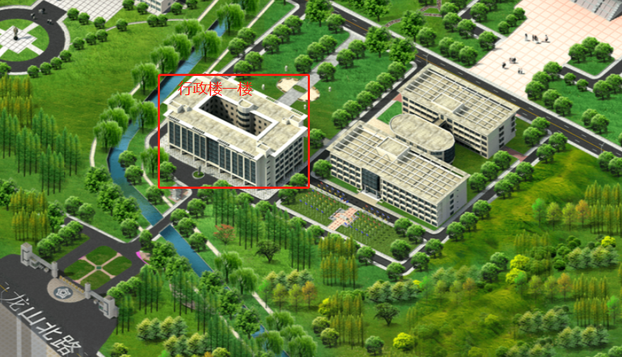
2、中苑新食堂南侧空地（20个充电插座）
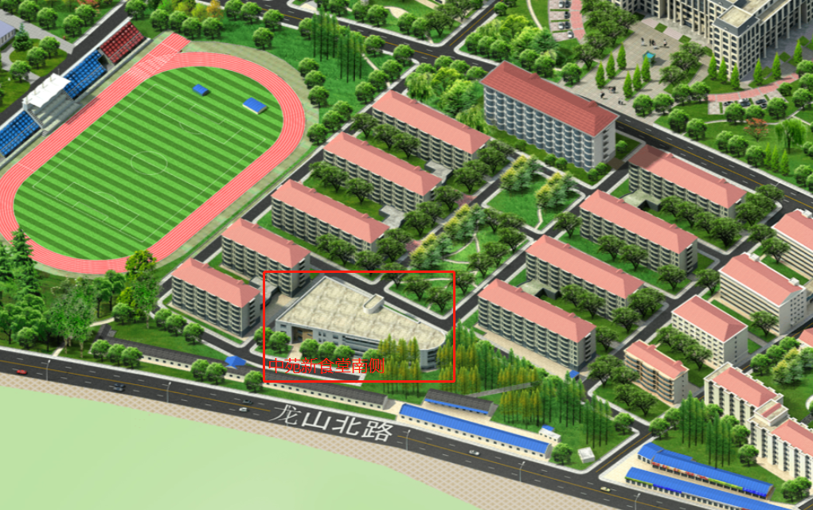

3、西苑新食堂北侧（40个充电插座）
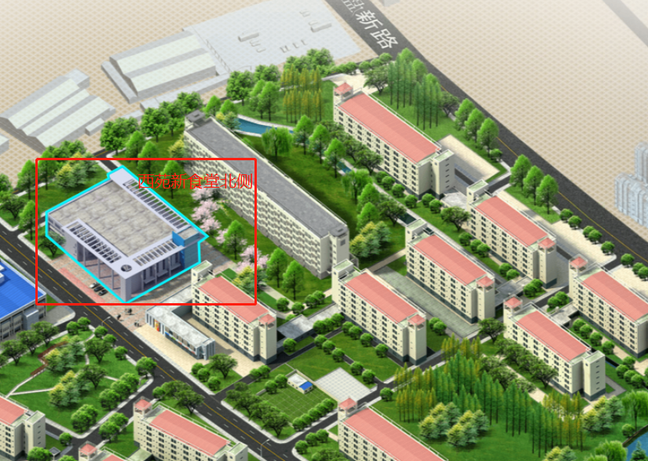

4、西苑老食堂南侧（10个充电插座）
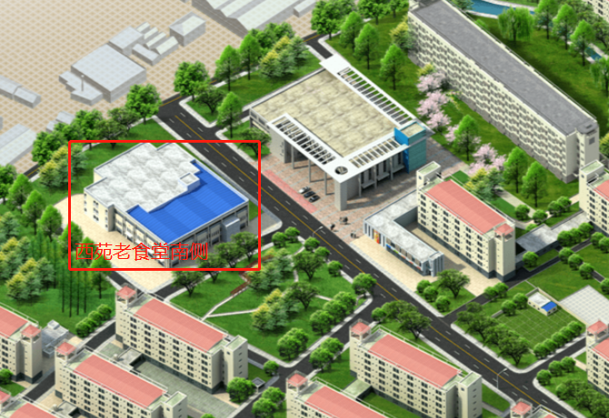

5、北辰楼北侧（10个充电插座）
